給食レシピ紹介

２０２３年２月２７日（月）
主食 | ごはん
主菜 | ヤンニョムチキン
副菜 | チョレギサラダ
汁物 | 具だくさんキムチチゲスープ
牛乳
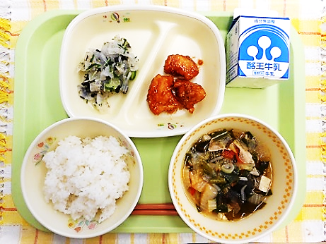

※分量は、中学生１人分の量です。
材料 | 分量（g） | 下処理・切り方
鶏むね肉（皮なし） | ６０ | １人あたり、ひと切れ２０ｇを３個
かたくり粉 | 適量
揚げ油 | 適量
三温糖 | ０．７２
こいくちしょうゆ | ０．８４
トマトケチャップ | ３．６
おろしにんにく | ０．６
みりん | ０．７５
料理酒（または水） | ２．４
コチュジャン | ０．３
白いりごま | １
【作り方】
- 鍋に調味料を入れ、たれを作る。
- 揚げ油を熱しておき、適温になったら鶏むね肉にかたくり粉をつけて揚げる。（給食センターでは１８０度で５分）
- 揚げた鶏肉に、①のたれをかけてよくなじませる。

＜ポイント！＞
・ヤンニョムとは、｢味付けされた｣という意味で、｢ヤンニョムチキン｣は甘辛いソースで味付けされた韓国のフライドチキンのことです。
・給食センターでは、小学１年生から中学３年生まで同じ味付けにしますので、辛さは控えめにしました。辛いのが好きな方は、コチュジャンを増量して良いです。また、ご家庭では水分の蒸発量を考慮して２０人分くらい作るのが良いかと思います。
・鶏肉の大きさは、大きめにすると火が通りにくく、また味が染み込みにくくなりますので、ひと切れ２０～２５g位が良いかと思います。

